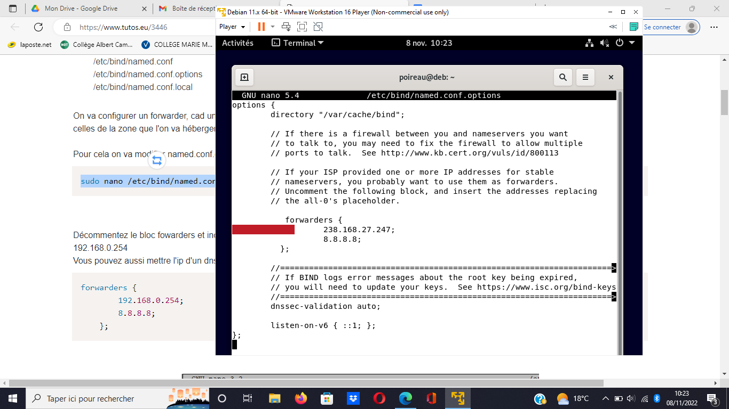

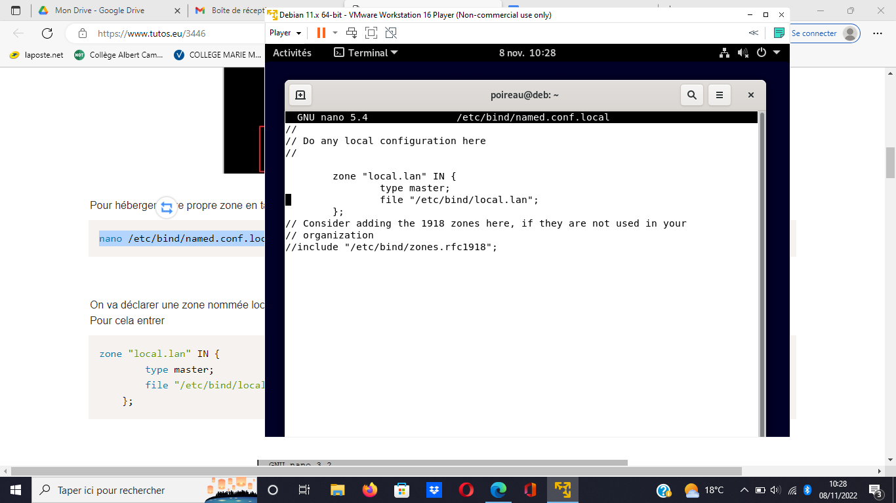

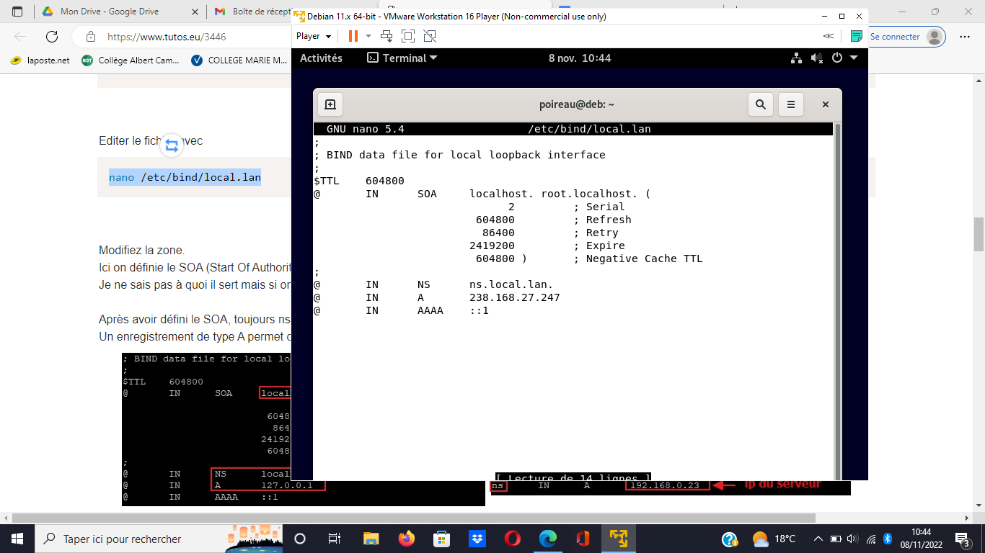

Renseignez-vous sur les différents serveurs Web existants et produisez une

documentation qui contiendra votre recherche ainsi que les avantages et inconvénients

de chacun des serveurs.

* Apache: est le type de serveur web le plus utilisé au monde. C'est un système multiplateforme qui a des versions pour les systèmes d'exploitation les plus importants. Il est open source et gratuit. Et aussi, il se distingue par ses performances, sa stabilité et sa sécurité.
* Microsoft IIS: ce type de serveur ne fonctionne qu'avec les systèmes Windows. Il offre des services SMTP, NNTP, FTP et HTTP / HTTPS. Ainsi, il est capable de convertir un ordinateur en serveur Web, que ce soit pour Internet ou pour un intranet.
* Serveur Web Sun Java System: Ceci est également un serveur multiplate-forme distribué avec des licences open source. Il est disponible pour tous les principaux systèmes d'exploitation et prend en charge les technologies PHP, JSP et Java Servlet, CGI, NSAPI et ColdFusion.
* Ngnix: Ce type de serveur fonctionne sur les systèmes d'exploitation Windows et Unix. C'est très léger, stable et performant. Il est distribué sous une licence BSD open source.
* Lighttp: Comme Ngnix, ce serveur Web est assez léger et rapide. Il est spécialement conçu pour être utilisé dans des environnements où la vitesse est très importante. Par conséquent, il consomme peu de mémoire vive. C'est un logiciel multiplateforme et gratuit.

-comment obtient-on un nom de domaine public ?

Pour acheter un nom de domaine, il vous suffit de **vous rendre à un bureau d’enregistrement de noms de domaine en ligne**, de saisir le nom de domaine que l’on souhaite acquérir, puis payer une sorte d’abonnement annuel.

Quelles sont les spécificités que l’on peut avoir sur certaines extensions de nom de

domaine ?

* **Les extensions génériques**: elles sont indépendantes de tous pays. Elles sont libres et sans aucune restriction. Les plus courantes sont ***.com*, *.org***, ***.info*** et ***.net***.
* **Les extensions géographiques :** elles sont liées à un pays ou à une zone géographique. Elles font l’objet de restrictions qui rendent leurs utilisations impossibles par des non-résidents. Elles permettent d’identifier la provenance ou la zone desservie par le site internet***.*** Les plus courantes sont ***.eu*** pour l’Union européenne, ***fr*** pour la France,***.ca*** pour le canada, etc.
* **Les extensions de nom d’entreprises :** elles sont réservées aux grandes multinationales ou aux sociétés d’envergure internationale. À titre d’exemple, il y a *.microsoft*, *.apple*, etc.
* **Les nouvelles générations d’extensions générique**s : elles existent par centaine sur internet (*.immo*, *.café*, etc.). Elles conviennent mieux aux réalités spécifiques et permettent d’éviter que votre site internet soit détourné ou associé à un site indésirable.

